Государственное бюджетное дошкольное образовательное учреждение детский сад № 9 общеразвивающего вида с приоритетным осуществлением деятельности по познавательно- речевому развитию Красносельского района Санкт - Петербурга.

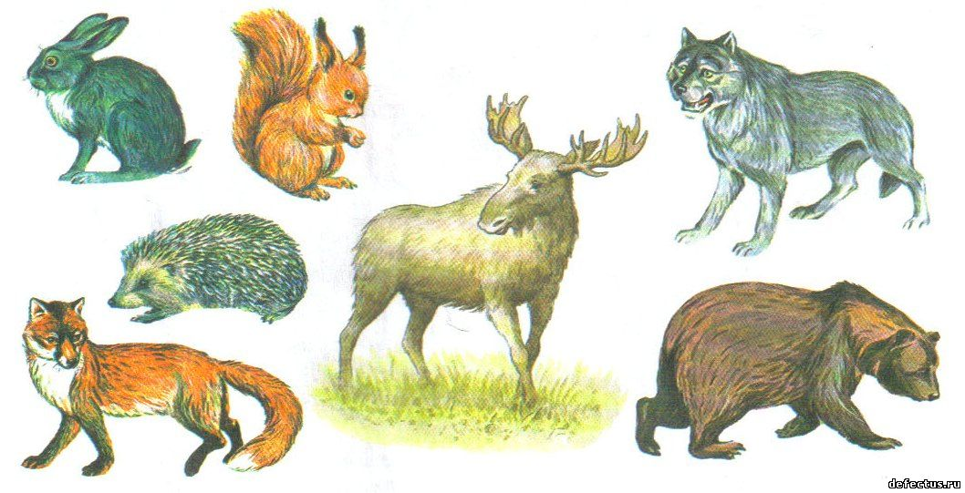

Конспект непосредственной организованной образовательной деятельности: коммуникация, художественное творчество (нетрадиционный способ аппликации) в старшей группе с использованием ИКТ - технологий.

Тема: «Лесные зверушки» (дикие животные наших лесов).

Составил воспитатель: Шихарева Марина Викторовна.

Санкт- Петербург
2013 г.

Программное содержание:

Образовательные задачи:
-Формировать представление о диких животных наших лесов.
Развивающие задачи:
1. Закреплять и углублять знания по теме « Дикие животные наших лесов».
2. Дать энциклопедические сведения о некоторых диких животных.
3. Продолжать знакомить с нетрадиционными способами изображения некоторых предметов.
4. Учить составлению графического плана-рассказа на тему « Дикие животные».
5. Развивать коммуникативные способности.
6. Закрепить правила безопасности в обращении с ножницами.
7.Развивать тонкую моторику рук.
8.Закреплить знания о цвете и форме предмета.

Воспитательные задачи:
- Учить бережному отношению к природе: охранять и оберегать животных, оказывать им посильную помощь.

Методы и приема :
-Словесные приемы: Объяснения, напоминания, уточнения. Оценка деятельности детей, указание, беседы, художественное слов (загадки), вопросы.
-Наглядные: Демонстрационный материал «Дикие животные наших лесов», картина с изображением серого зайца и белого ,кора и ветки деревьев и кустов.
-Практические: индивидуально-дифференцированный подход ( работа с ножницами), динамическая пауза «лесные зверушки», упражнения для глаз.

Материалы и оборудование для воспитателя:
- Коллективное панно «Лесная полянка». Графический план-рассказ «Дикие животные»
-музыкальный цент (аудиозапись «чудесные звуки живой природы» г. Санкт-Петербург «ПБОЮЛ» лицензия МПТП ВАФ №77-552.)
Материал и оборудование для детей:- Шаблоны с изображением зайца, ножницы, простые карандаши, кисточка для клея, клей, салфетки, поролон белого цвета, салфетки для ручного труда.
Интеграция образовательных областей:
-«здоровье»: динамическая пауза «лесные зверушки», упражнения для глаз.
-«познание»: классификация диких и домашних животных
- «чтение художественной литературы»: загадки,

Предварительная работа:
- Изготовление панно « Лесная полянка», нарезание поролона белого цвета.
-Работа по теме «Дикие животные наших лесов».
-Д/И «Назови детенышей», «чьи следы на снегу?»
- Рассматривание иллюстраций животных.
-Просмотр мультфильма «лесная сказка».
-Чтение рассказа В. Бианки «заяц беляк».

Структура НОД:

№ | Структура образовательной деятельности | Время  (мин.)
1. | Создание мотивации для деятельности. | 1
2 | Беседа о диких животных наших лесов и распределение их на группы по способу питания: (Плотоядные, растительноядные и всеядные). | 3
3. | Д/И: «Кто лишний?» | 2
4. | Рассматривание иллюстрации: «Заяц беляк и заяц русак». Описательная беседа. | 2
5. | Динамическая пауза «лесные зверушки». | 2
6. | Работа за столами: Художественное творчество «Делаем зайца беляка». | 3
7. | Упражнение для глаз. | 2
8. | Составление описательного рассказа о зайце, по опорной схеме. | 2
9. | Рефлексия. | 2

Ход НОД:
Загадки:

В.- Вперевалку зверь идет
По малину и по мед.
-Любит сладкое он очень,
А когда приходит осень,
Лезет в яму до весны
Где он спит и видит сны (медведь)

- За деревьями, кустами,
Промелькнуло быстро пламя.
Промелькнуло, пробежало
Нет ни дыма, ни пожара (лиса)

- Трав копытами касаясь,
Ходит по лесу красавец.
Ходит смело и легко,
Рога раскинув высоко (лось)

- Работящие зверьки,
Строят дом среди реки.
Если в гости кто придет,
Знайте, что из речки вход (бобер).

- Зверька узнали мы с тобой,
По двум таким приметам.
Он в шубе серенькой зимой,
А в рыжей шубке летом (белка).

Лежала между ёлками
Подушечка с иголками.
Тихонечко лежала,
Потом вдруг убежал.(ежик).
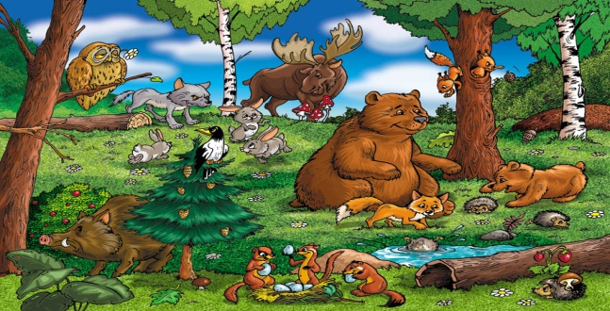
В. - О ком я загадывала загадки?
Д.- О диких животных наших лесов.
В. - На какие группы по способу питания делятся дикие животные наших лесов?
Д. -Растительноядные. Плотоядные. Всеядные.
В.- У вас на столе картинки с изображением диких животных наших лесов. Посмотрите на них и подумайте, к какой группе по способу обитания, относятся ваши животные? Расположите их на доске. На верхнюю полочку травоядные , на среднюю плотоядные и на нижнюю всеядные.
(Выполнение задания).
В. - Сколько растительноядных животных находится на верхней полочке? Плотоядных? Всеядных?
Д/И «Кто лишний?»
Волк, лиса, рысь, лось.
Росомаха, медведь, кабан, волк.
Олень, лось, заяц, лиса.
Бобер, бурундук, белка, ёж.
В. - Чем кормят дикие животные своих детенышей?
Д. -Животные кормят своих детенышей молоком.
В. -Как называются животные, кормящие своих детенышей молоком? Млекопитающие.
В. -Послушайте еще одну загадку:
У косого нет берлоги,
Не нужна ему нора.
От врагов спасают ноги,
А от голода кора (заяц).
(Рассматривание картинок с изображением белого и серого зайца)
В. -Какой заяц здесь лишний в зависимости от времени года?
Д.- Серый заяц лишний.
В. -Почему?
Д.- На улице снег и заяц поменял серую шерсть на белую.
В. -Это называется защитный окрас.
Чем питается заяц зимой?
Д. -Корой деревьев, веточками.
(рассматривание коры, веток, сухостоя)
В. -Встречается заяц русак и заяц беляк. Они очень похожи. Отличаются величиной и длиной ушей.
Что можно сказать о зайце? Какой он?
Д.- Белый, мягкий, пушистый, ловкий, быстрый, шустрый…..

Динамическая пауза:
(«Лесные зверушки»).
Встанем, надо отдохнуть,
Наши пальчики встряхнуть.
Поднимайтесь, ручки, вверх,
Шевелитесь, пальчики, –
Так шевелят ушками
Серенькие зайчики. Крадемся тихо на носочках
Как лисы бродят по лесочку.
Волк озирается кругом и мы головки повернем.
Теперь садимся тише, тише –
Притихнем, словно в норках мыши.
Ходил медведь по лесу
Топтался и рычал.
Хотел он очень меда
А где достать – не знал.
В. -На столе шаблоны с изображением зайца. Необходимо обвести шаблон, вырезать и превратить с помощью поролона в пушистого зайчика. Для этого необходимо нанести клей на вырезанного зайца, положить сверху поролон и крепко прижать салфеткой. После этого наклеить зайчика на лист бумаги. (Работа детей).
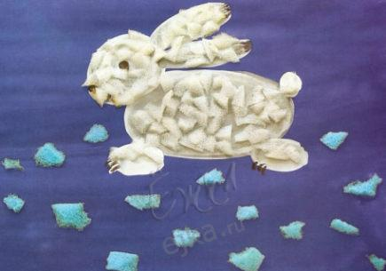
Прослушивание аудиозапись: « Звуки живой природы» (Санкт- Петербург «ПБОЮЛ»).
Упражнения для глаз:
Глазки видят все вокруг
Обведу я ими круг
Глазкам видеть все дано
Где окно, а где кино.
Обведу я ими круг,
Погляжу на мир вокруг.
В. -А теперь, с помощью опорной схемы попробуем составить описательный рассказ о зайце. Сначала отмечаем окрас, строение, где живет, чем питается, как называются детеныши зайца, какую пользу приносит человеку.
(2-3 рассказа).
Рефлексия:
Что нового узнали? (как называются животные, кормящие детенышей молоком, на какие группы по способу питания делятся животные). Молодцы!
Обратить внимание детей на зайчат, которые они сделали. Предложить оценить свою работу и работы других детей. Воспитатель и сам оценивает правильность выполнения.
В. -Все вы постарались, потому и зайчата у вас получились такими веселыми и озорными. Молодцы! И спасибо вам за активную и заинтересованную работу.

